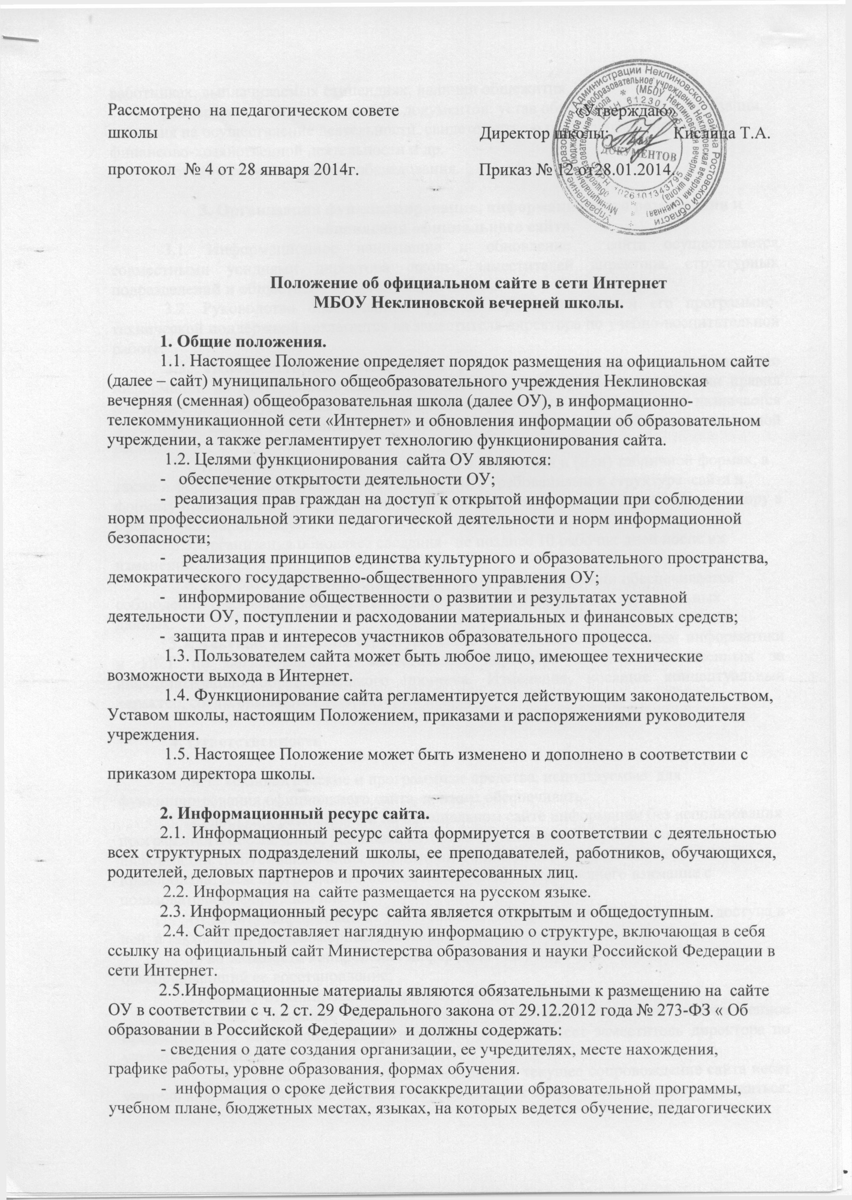

- информация о сроке действия госаккредитации образовательной программы, учебном плане, бюджетных местах, языках, на которых ведется обучение, педагогических работниках, выплачиваемых стипендиях, наличии общежития.
- размещаются копии следующих документов: устав образовательной организации, лицензия на осуществление деятельности, свидетельство о госаккредитации, план финансово-хозяйственной деятельности и др.
- отчет о результатах самообследования.

3. Организация функционирования, информационного размещения и обновления официального сайта.
3.1. Информационное наполнение и обновление сайта осуществляется совместными усилиями директора школы, заместителей директора, структурных подразделений и общественных организаций школы.
3.2. Руководство обеспечением функционирования сайта и его программно-технической поддержкой возлагается на заместителя директора по учебно-воспитательной работе.
3.3. Непосредственное выполнение работ по размещению и обновлению информации на сайте, обеспечению ее целостности и доступности, реализации правил разграничения доступа возлагается на учителя информатики и ИКТ, который назначается директором школы и подчиняется заместителю директора по учебно-воспитательной работе.
3.4. Информация размещается на сайте в текстовой и (или) табличной формах, а также в форме копий документов в соответствии с требованиями к структуре сайта и формату представления информации, установленными Федеральной службой по надзору в сфере образования и науки.
3.5.Организация обновляет сведения не позднее 10 рабочих дней после их изменений.
3.6. При размещении информации на сайте и ее обновлении обеспечивается соблюдение требований законодательства Российской Федерации о персональных данных.
3.7. Текущие изменения структуры сайта осуществляются учителем информатики и ИКТ по согласованию с заместителем директора школы, ответственным за информатизацию образовательного процесса. Изменения, носящие концептуальный характер, согласовываются с директором школы.

4. Ответственность

4.1. Технологические и программные средства, используемые для функционирования официального сайта, должны обеспечивать:
а) доступ к размещенной на официальном сайте информации без использования программного обеспечения, установка которого на технические средства пользователя информации требует заключения лицензионного или иного соглашения с правообладателем программного обеспечения, предусматривающего взимание с пользователя информации платы;
б) защиту информации от уничтожения, модификации и блокирования доступа к ней, а также иных неправомерных действий в отношении нее;
в) возможность копирования информации на резервный носитель, обеспечивающий ее восстановление;
г) защиту от копирования авторских материалов.
4.2. Ответственность за недостоверное, несвоевременное или некачественное предоставление информации для размещения на сайте несет заместитель директора по учебно-воспитательной работе.
4.3. Ответственность за некачественное текущее сопровождение сайта несет учитель информатики и ИКТ. Некачественное текущее сопровождение может выражаться:
- в несвоевременном размещении предоставляемой информации;
- в совершении действий, повлекших причинение вреда информационному ресурсу;
- в невыполнении необходимых программно-технических мер по обеспечению целостности и доступности информационного ресурса.
4.4. Ответственность за нарушение работоспособности и актуализации сайта вследствие реализованных некачественных концептуальных решений, отсутствия четкого порядка в работе лиц, на которых возложено предоставление информации, несет заместитель директора школы, ответственный за информатизацию образовательного процесса школы

